ФЕДЕРАЛЬНАЯ СЛУЖБА СУДЕБНЫХ ПРИСТАВОВ
656056,  г. Барнаул,  ул. Пушкина, 17  тел. доверия  63-96-92  Колл-центр  29-59-38 | 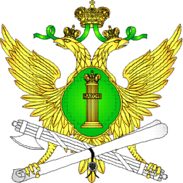 | Главное управление Федеральной службы судебных приставов по Алтайскому краю
31 января 2024 года Пресс-релиз г. Барнаул

Банк оштрафован за постоянные звонки жителю Барнаула
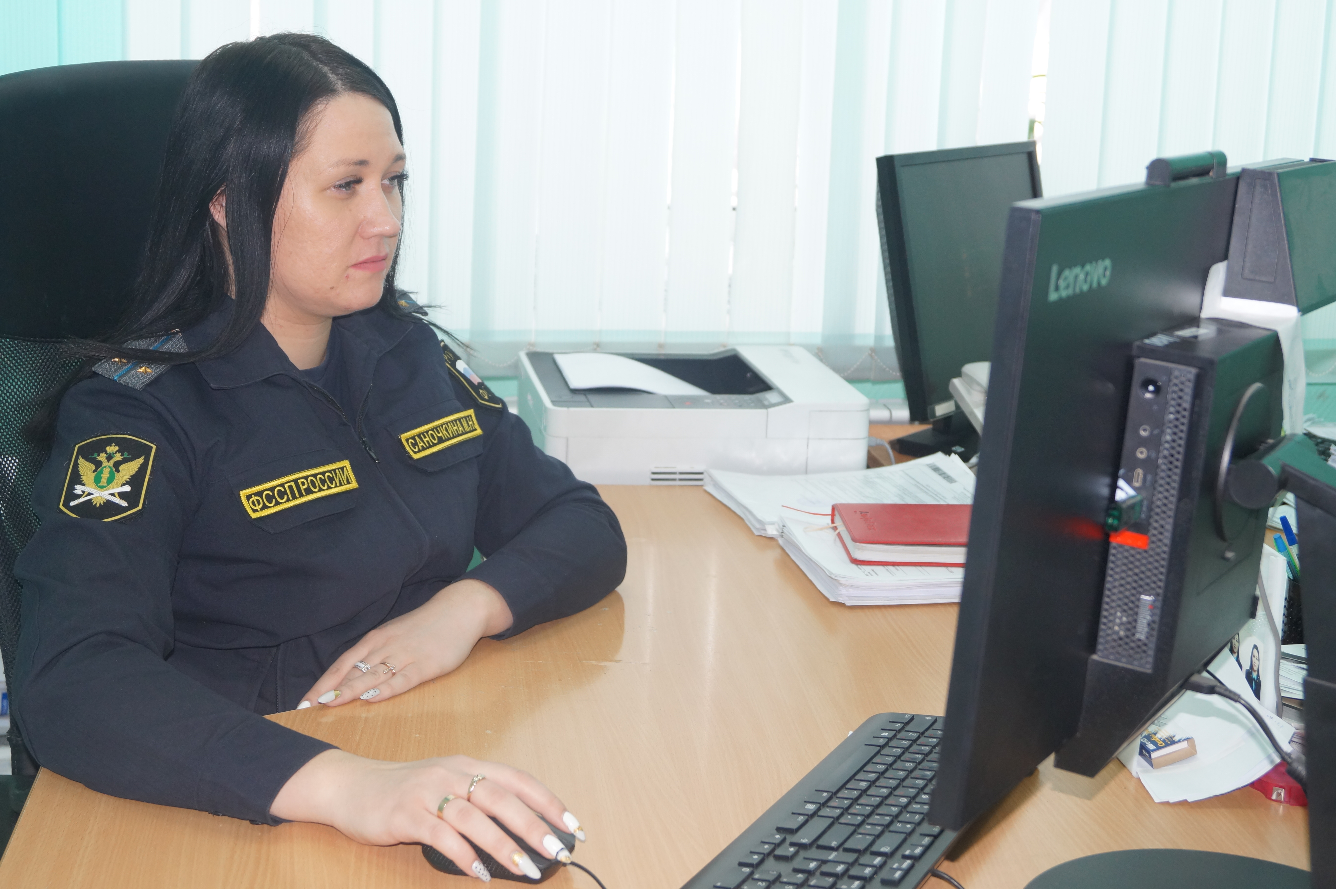
Сотрудники Главного управления ФССП России по Алтайскому краю привлекли к административной ответственности крупный российский банк за нарушение прав жителя Барнаула.
Мужчина не является ни должником, ни созаёмщиком, ни поручителем, но его регулярно беспокоили частыми телефонными звонками и текстовыми сообщениями через «WhatsApp». Как оказалось, мать заявителя взяла кредит, но выплатить весь долг не смогла, поэтому банк решил взыскать оставшуюся сумму по кредиту с помощью сына должника.
Сын должницы просил банк больше его не беспокоить, так как к кредитным обязательствам матери отношения не имеет, никакого согласия на осуществления с ним взаимодействия не давал. Но звонки продолжались, и гражданин обратился в Главное управление ФССП России по Алтайскому краю.
Должностные лица Главного управления, установив обстоятельства дела, составили протокол. Банк признали виновным по ч. 1 ст. 14.57 КоАП РФ (Нарушение требований законодательства о защите прав и законных интересов физических лиц при осуществлении деятельности по возврату просроченной задолженности) и назначили административный штраф в размере 60 тыс. рублей.
Пресс-служба ГУФССП России по Алтайскому краю

